**الوضعية الانطلاقية للمقطع الثاني: جمع و طرح الأعداد العشرية – الاشكال المستوية المستوى: الأولى متوسط**

1. **ياسر نجار محترف في صناعة الأثاث المنزلي، ذهب مرة لاقتناء بعض اللوازم لصناعة باب ، فاشترى كمية من الخشب بـ 5939,25 DA و زجاجا بـ 1733 DA و دهانات بـ 986,4 DA و براغي بـ 92,07 DA**
2. **احسب رتبة مقدار لمجموع هذه المشتريات**
3. **احسب المجموع الحقيقي لهذه المشتريات**
4. **اذا علمت أن ياسر بحوزته 9000 DA، احسب المبلغ المتبقي له.**
5. **رجع ياسر لورشته و بدأ العمل على الساعة  9 *h* 36 *min* ليكمل بعد مدة 2 *h* 47 *min***
6. **إذا علمت أن ياسر يبدأ عمله عادة على الساعة 7 *h* 45 *min* حدد مدة تأخره عن عمله.**
7. **حدد وقت انتهاء ياسر من عمله.**
8. **الشكل أسفله يمثل تصميم الباب الذي سيقوم ياسر بصنعه و نقشه بأشكال هندسية.**
9. **أنشئ على حدى (على ورقة غير مرصوفة) مثيلا لكل من المضلعات التالية مُبيناً طبيعتها:**

**ABNM ، EKC ، MFRS، IRF ، ZFIR .**

1. **أنشئ مثيلا للدائرة التي تنتمي إليها القوس **

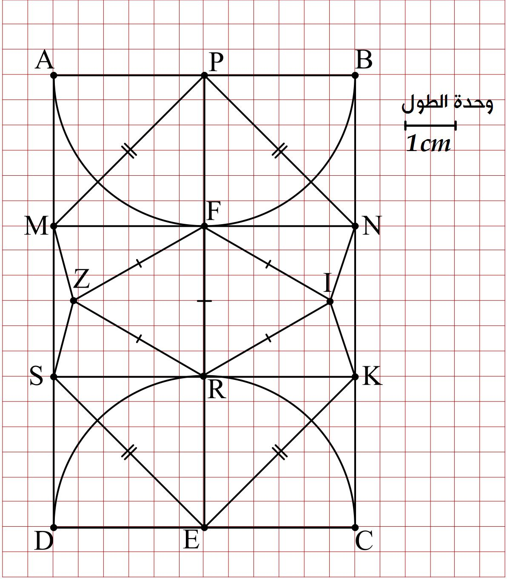

**Belhocine :** [**https://prof27math.weebly.com/**](https://prof27math.weebly.com/)